Отчёт по лабораторной работе №5
Компьютерный практикум по статистическому анализу данных
Построение графиков
Выполнил: Исаев Булат Абубакарович,
НПИбд-01-22, 1132227131
Содержание
1 Цель работы 1
2 Выполнение лабораторной работы 2
2.1 Основные пакеты для работы с графиками в Julia 2
2.2 Опции при построении графика 3
2.3 Точечный график 8
2.4 Аппроксимация данных 10
2.5 Две оси ординат 12
2.6 Полярные координаты 12
2.7 Параметрический график 13
2.8 График поверхности 15
2.9 Линии уровня 19
2.10 Векторные поля 22
2.11 Анимация 23
2.12 Гипоциклоида 25
2.13 Errorbars 30
2.14 Использование пакета Distributions 35
2.15 Подграфики 39
2.16 Самостоятельное выполнение 44
3 Вывод 56
4 Список литературы. Библиография 56

1 Цель работы
Основная цель работы — освоить синтаксис языка Julia для построения графиков.

2 Выполнение лабораторной работы

2.1 Основные пакеты для работы с графиками в Julia
Julia поддерживает несколько пакетов для работы с графиками. Использование того или иного пакета зависит от целей, преследуемых пользователем при построении. Стандартным для Julia является пакет Plots.jl.
Рассмотрим построение графика функции f(x) = (3x2 + 6x − 9)e−0,3x разными способами (рис. 1 - (рис. 2):
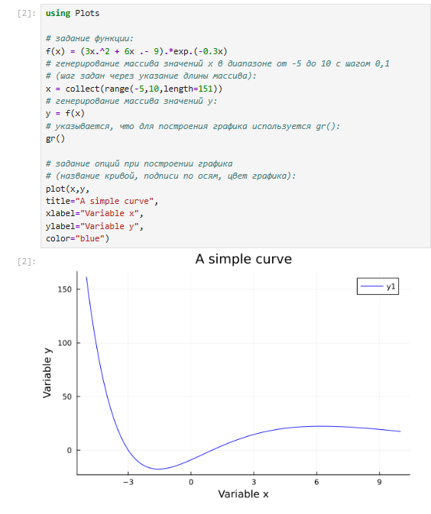
Рис. 1: График функции, построенный при помощи gr()
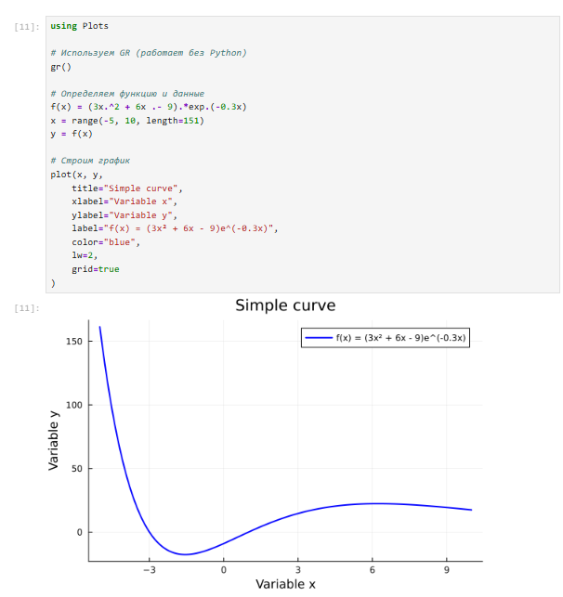
Рис. 2: График функции, построенный при помощи pyplot()

2.2 Опции при построении графика
На примере графика функции sin(x) и графика разложения этой функции в ряд Тейлора рассмотрим дополнительные возможности пакетов для работы с графикой (рис. 3 - рис. 5):
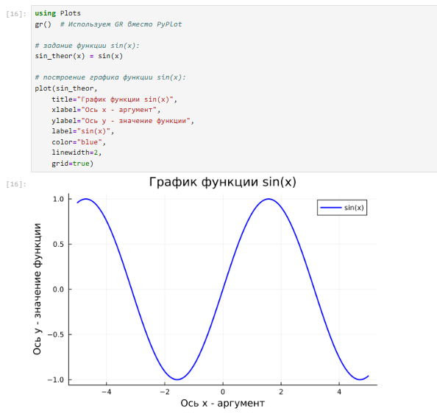
Рис. 3: График функции sin(x)
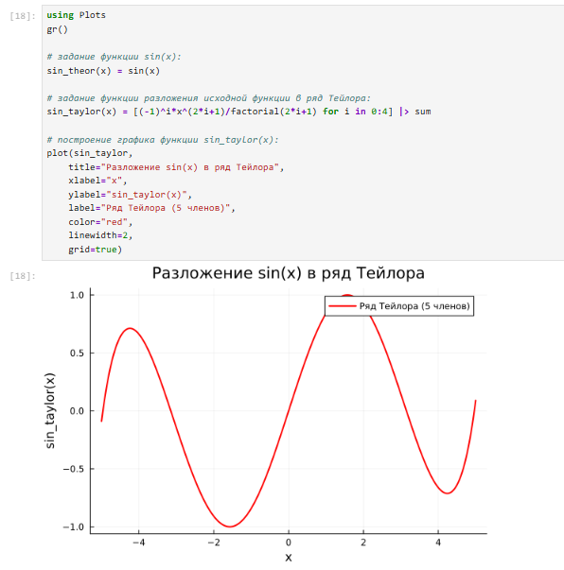
Рис. 4: График функции разложения исходной функции в ряд Тейлора
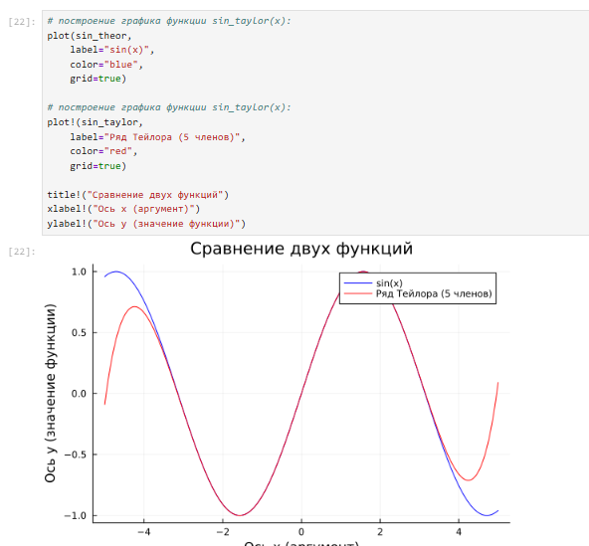
Рис. 5: Графики исходной функции и её разложения в ряд Тейлора
Затем добавим различные опции для отображения на графике (рис. 6):
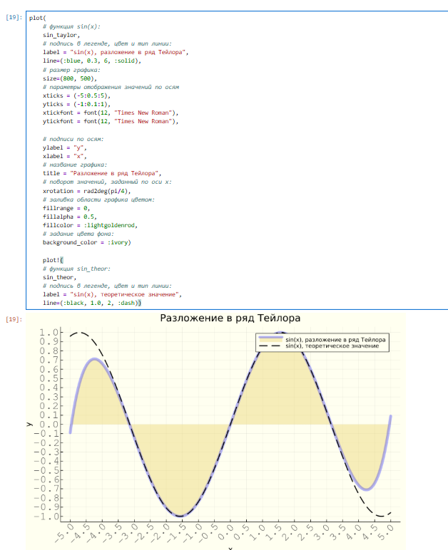
Рис. 6: Вид графиков после добавления опций при их построении

2.3 Точечный график
Как и при построении обычного графика для точечного графика необходимо задать массив значений 𝑥, посчитать или задать значения y, задать опции построения графика (рис. 7):
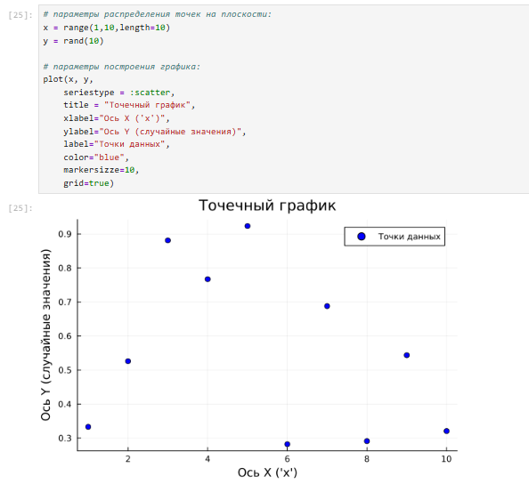
Рис. 7: График десяти случайных значений на плоскости (простой точечный график)
Для точечного графика можно задать различные опции, например размер маркера, его тип, цвет и и т.п. (рис. 8):
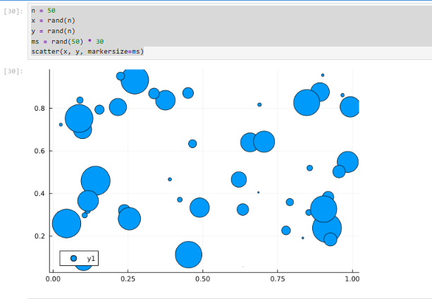
Рис. 8: График пятидесяти случайных значений на плоскости с различными опциями отображения (точечный график с кодированием значения размером точки)
Также можно строить и 3-мерные точечные графики (рис. 9):
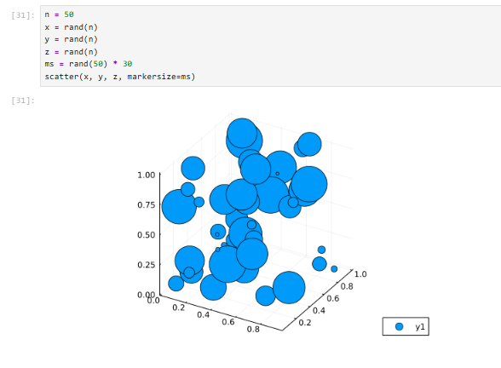
Рис. 9: График пятидесяти случайных значений в пространстве с различными опциями отображения (3-мерный точечный график с кодированием значения размером точки)

2.4 Аппроксимация данных
Аппроксимация — научный метод, состоящий в замене объектов их более простыми аналогами, сходными по своим свойствам.
Для демонстрации зададим искусственно некоторую функцию, в данном случае похожую по поведению на экспоненту (рис. 10):
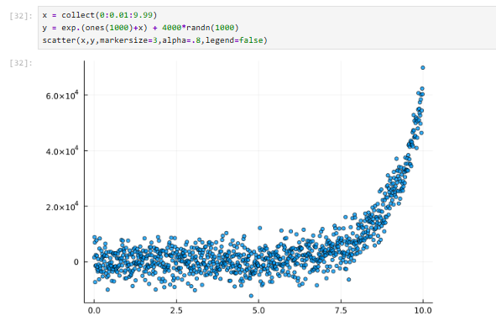
Рис. 10: Пример функции
Аппроксимируем полученную функцию полиномом 5-й степени (рис. 11):
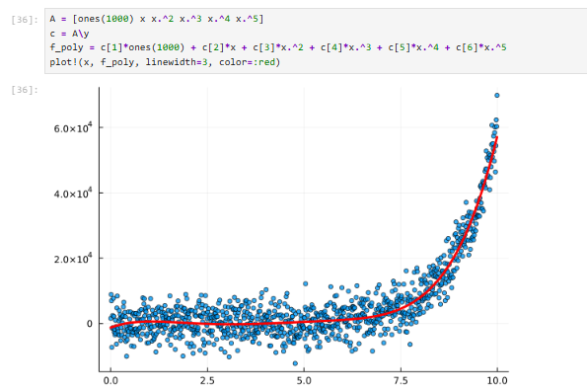
Рис. 11: Пример аппроксимации исходной функции полиномом 5-й степени

2.5 Две оси ординат
Иногда требуется на один график вывести несколько траекторий с существенными отличиями в значениях по оси ординат.
Пример первой траектории (рис. 12):
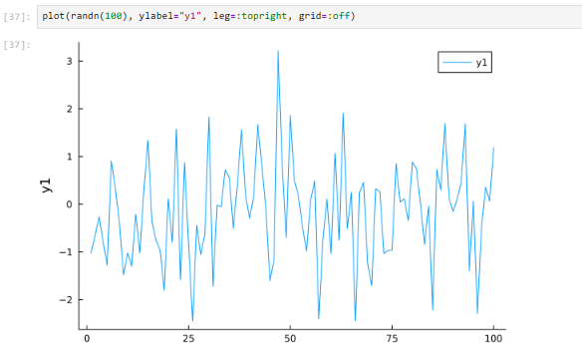
Рис. 12: Пример отдельно построенной траектории

2.6 Полярные координаты
Приведём пример построения графика функции в полярных координатах (рис. 13):
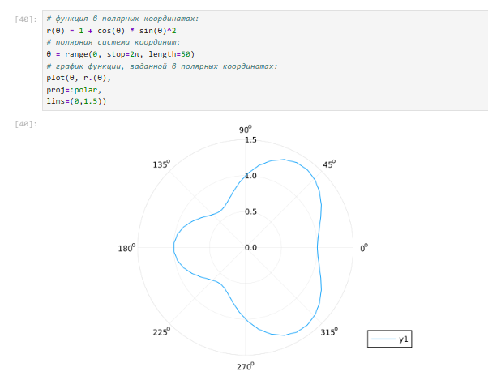
Рис. 13: График функции, заданной в полярных координатах

2.7 Параметрический график
Приведём пример построения графика параметрически заданной кривой на плоскости (рис. 14):
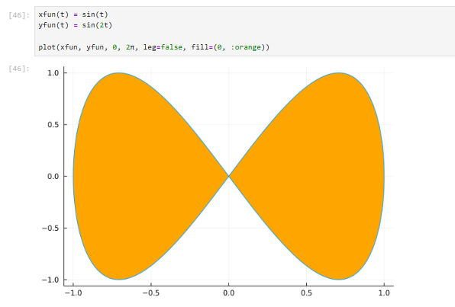
Рис. 14: Параметрический график кривой на плоскости
Далее приведём пример построения графика параметрически заданной кривой в пространстве (рис. 15):
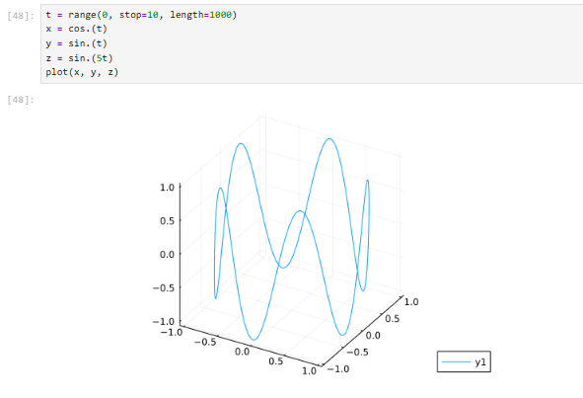
Рис. 15: Параметрический график кривой в пространстве

2.8 График поверхности
Для построения поверхности, заданной уравнением f(x, y) = x2 + y2, можно воспользоваться функцией surface() (рис. 16):
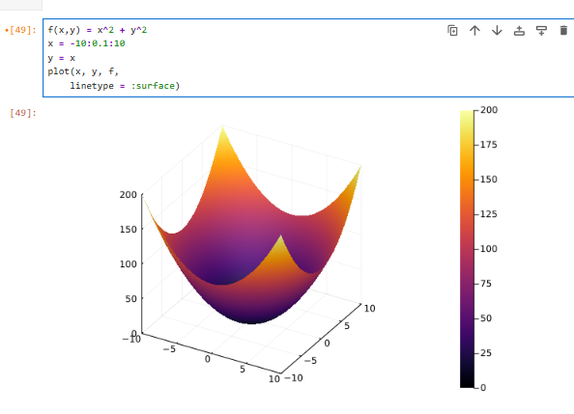
Рис. 16: График поверхности (использована функция surface())
Также можно воспользоваться функцией plot() с заданными параметрами (рис. 17):
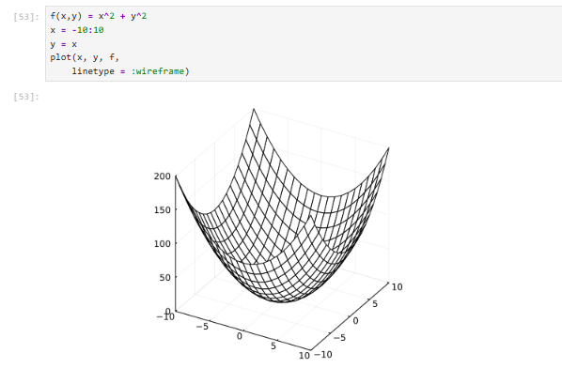
Рис. 17: График поверхности (использована функция plot())
Можно задать параметры сглаживания (рис. 18):
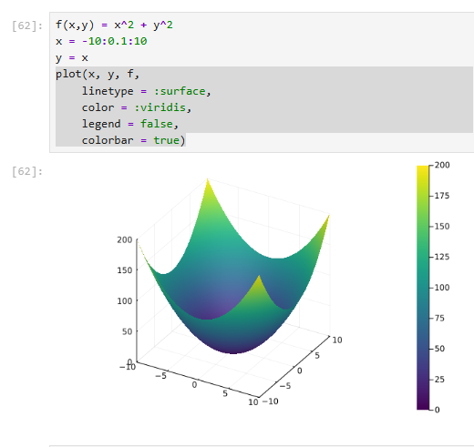
Рис. 18: Сглаженный график поверхности
Можно задать определённый угол зрения (рис. 19):
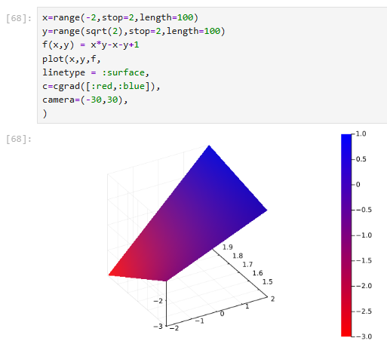
Рис. 19: График поверхности с изменённым углом зрения

2.9 Линии уровня
Линией уровня некоторой функции от двух переменных называется множество точек на координатной плоскости, в которых функция принимает одинаковые значения. Линий уровня бесконечно много, и через каждую точку области определения можно провести линию уровня.
С помощью линий уровня можно определить наибольшее и наименьшее значение исходной функции от двух переменных. Каждая из этих линий соответствует определённому значению высоты.
Поверхности уровня представляют собой непересекающиеся пространственные поверхности.
Рассмотрим поверхность, заданную функцией g(x, y) = (3x + y2)| sin(x) + cos(y)| (рис. 20):
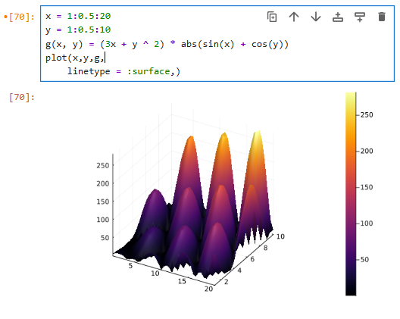
Рис. 20: График поверхности, заданной функцией g(x, y) = (3x + y2)| sin(x) + cos(y)|
Линии уровня можно построить, используя проекцию значений исходной функции на плоскость (рис. 21):
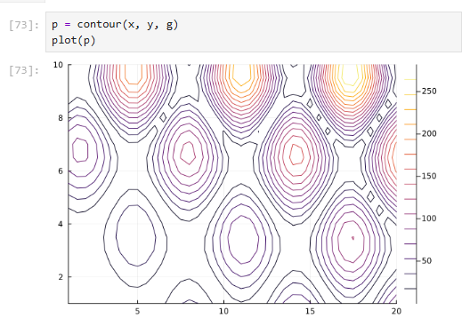
Рис. 21: Линии уровня
Можно дополнительно добавить заливку цветом (рис. 22):
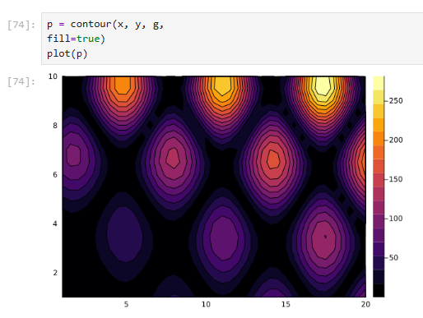
Рис. 22: Линии уровня с заполнением

2.10 Векторные поля
Если каждой точке некоторой области пространства поставлен в соответствие вектор с началом в данной точке, то говорят, что в этой области задано векторное поле.
Векторные поля задают векторными функциями.
Для функции h(x, y) = x3 − 3x + y2 сначала построим её график (рис. 23) и линии уровня (рис. 24):
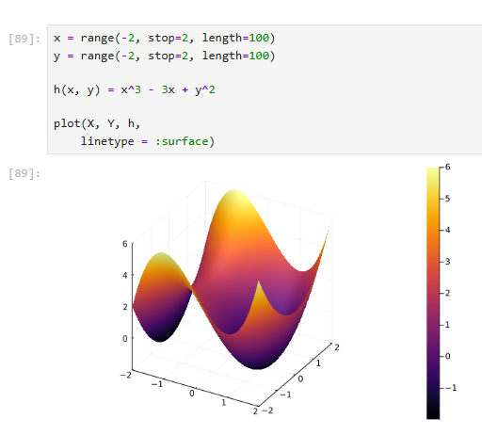
Рис. 23: График функции h(x, y) = x3 − 3x + y2
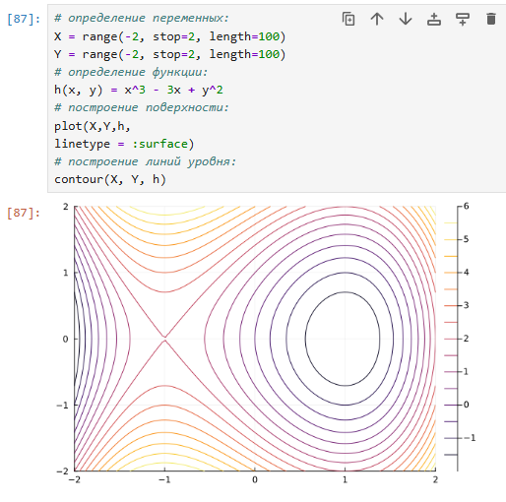
Рис. 24: Линии уровня для функции h(x, y) = x3 − 3x + y2
Векторное поле можно охарактеризовать векторными линиями. Каждая точка векторной линии является началом вектора поля, который лежит на касательной в данной точке.
Для нахождения векторной линии требуется решить дифференциальное уравнение.

2.11 Анимация
Технически анимированное изображение представляет собой несколько наложенных изображений (или построенных в разных точках графиках) в одном файле.
В Julia рекомендуется использовать gif-анимацию в pyplot().
Строим поверхность (рис. 25):
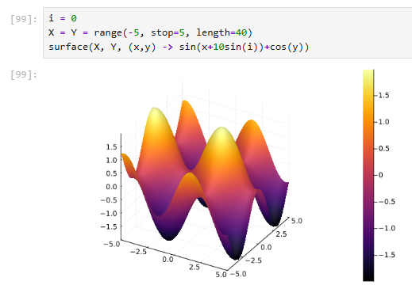
Рис. 25: Статичный график поверхности
Добавляем анимацию (рис. 26):
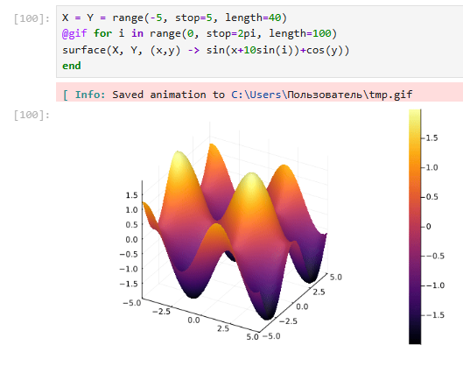
Рис. 26: Анимированный график поверхности

2.12 Гипоциклоида
Гипоциклоида — плоская кривая, образуемая точкой окружности, катящейся по внутренней стороне другой окружности без скольжения.
Построим большую окружность (рис. 27):
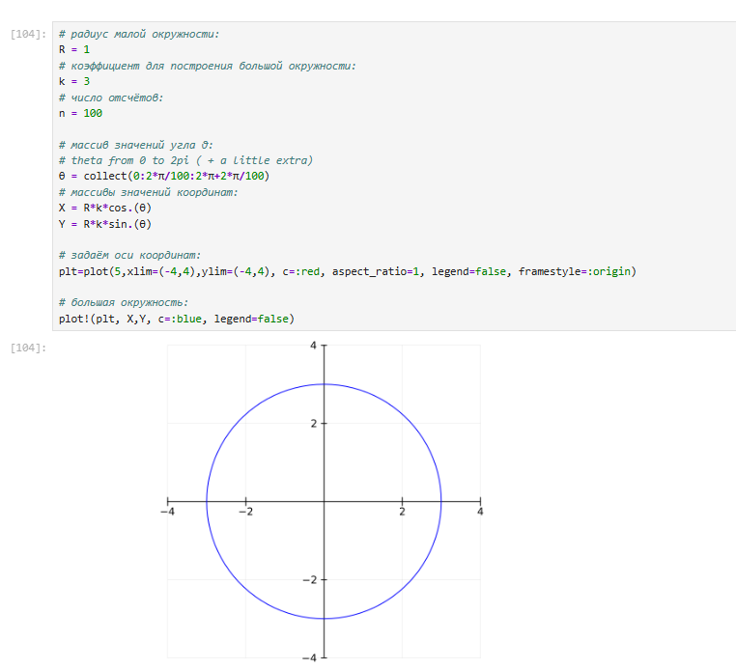
Рис. 27: Большая окружность гипоциклоиды
Для частичного построения гипоциклоиды будем менять параметр t (рис. 28):
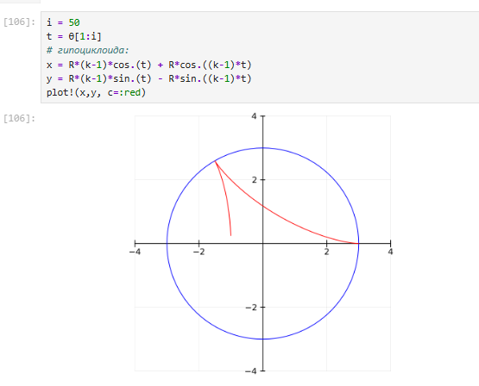
Рис. 28: Половина пути гипоциклоиды
Добавляем малую окружность гипоциклоиды (рис. 29):
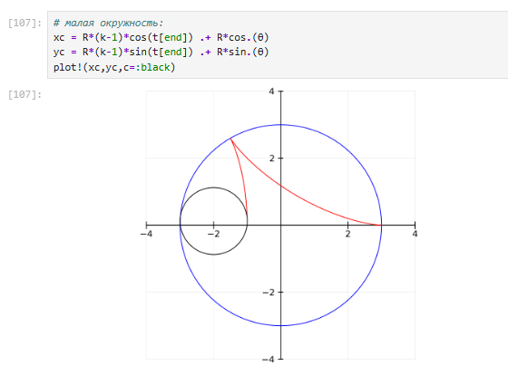
Рис. 29: Малая окружность гипоциклоиды
Добавим радиус для малой окружности (рис. 30):
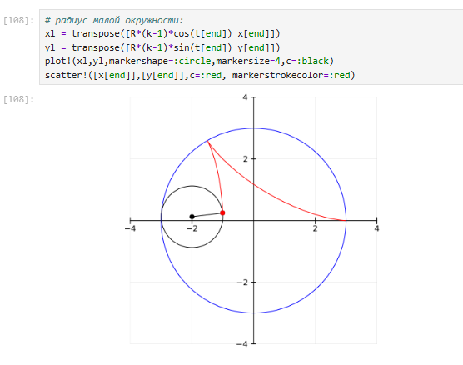
Рис. 30: Малая окружность гипоциклоиды с добавлением радиуса
В конце сделаем анимацию получившегося изображения (рис. 31):
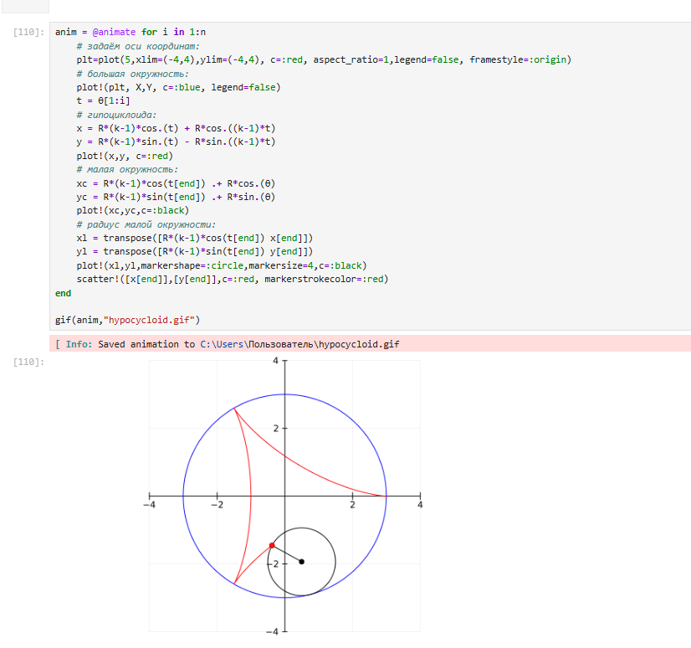
Рис. 31: Малая окружность гипоциклоиды с добавлением радиуса

2.13 Errorbars
В исследованиях часто требуется изобразить графики погрешностей измерения.
Построим график исходных значений (рис. 32):
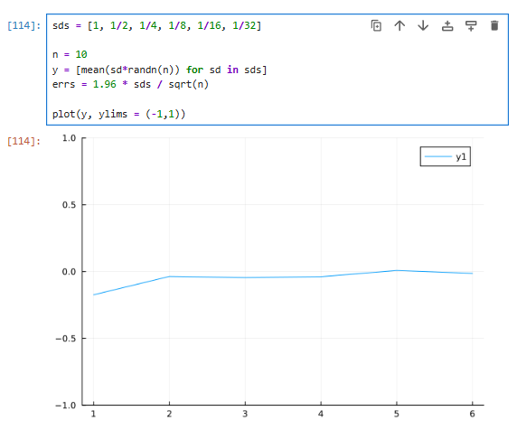
Рис. 32: График исходных значений
Построим график отклонений от исходных значений (рис. 33):
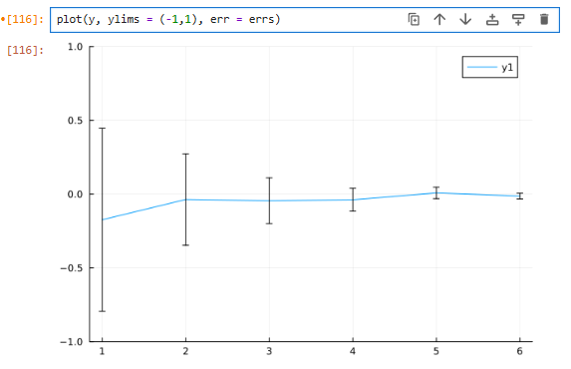
Рис. 33: График исходных значений с отклонениями
Повернём график (рис. 34):
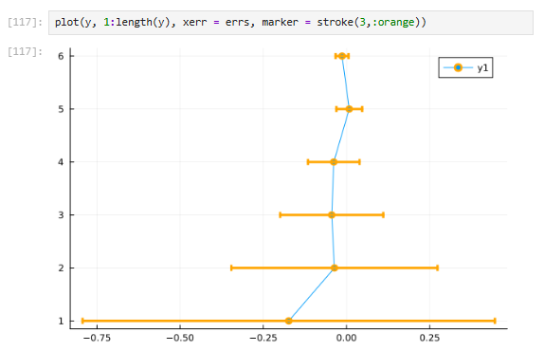
Рис. 34: Поворот графика
Заполним область цветом (рис. 35):
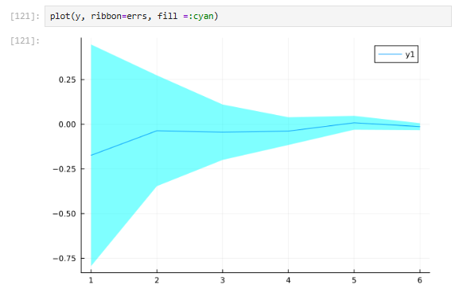
Рис. 35: Заполнение цветом
Можно построить график ошибок по двум осям (рис. 36):
ё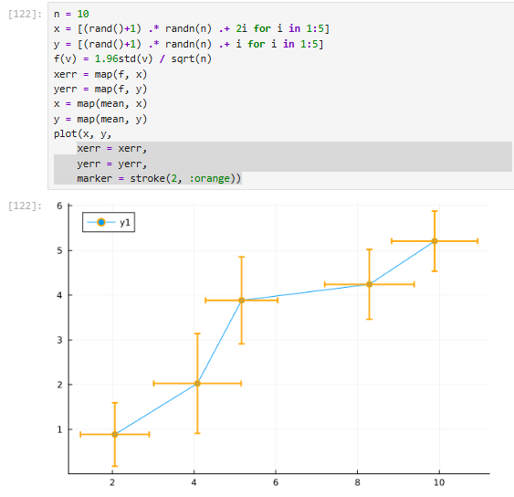
Рис. 36: График ошибок по двум осям
Можно построить график асимметричных ошибок по двум осям (рис. 37):
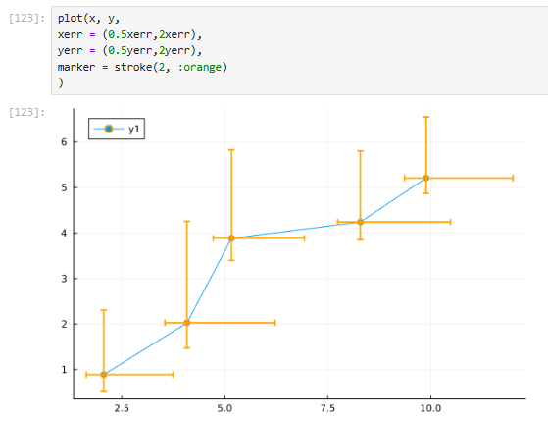
Рис. 37: График асимметричных ошибок по двум осям

2.14 Использование пакета Distributions
Строим гистограмму (рис. 38):
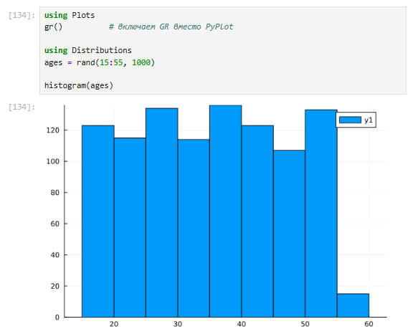
Рис. 38: Гистограмма, построенная по массиву случайных чисел
Задаём нормальное распределение и строим гистограмму (рис. 39):
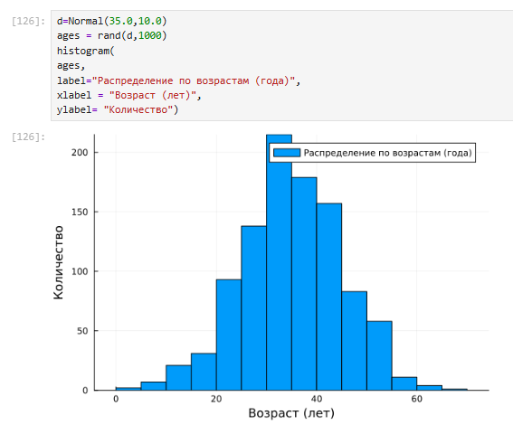
Рис. 39: Гистограмма нормального распределения
Далее применим для построения нескольких гистограмм распределения людей по возрастам на одном графике plotly() (рис. 40):
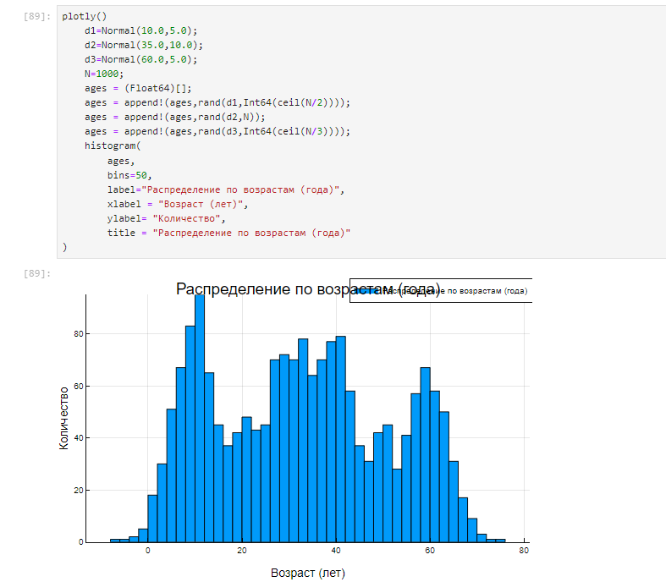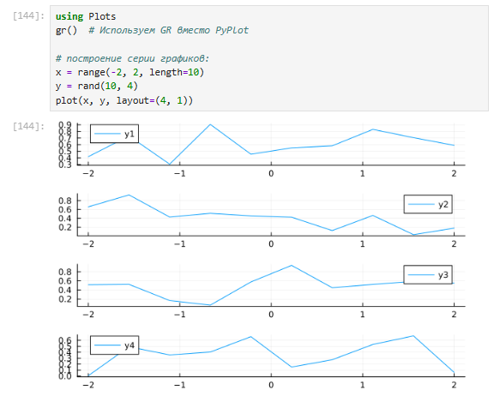
Рис. 40: Гистограмма распределения людей по возрастам

2.15 Подграфики
Определим макет расположения графиков. Команда layout принимает кортеж layout = (N, M), который строит сетку графиков NxM. Например, если задать layout = (4,1) на графике четыре серии, то получим четыре ряда графиков (рис. 41):

Рис. 41: Серия из 4-х графиков в ряд
Для автоматического вычисления сетки необходимо передать layout целое число (рис. 42):
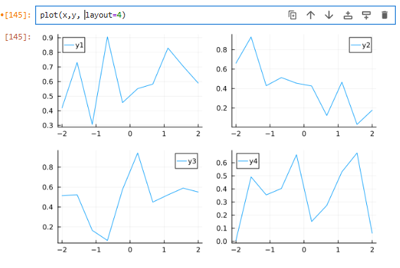
Рис. 42: Серия из 4-х графиков в сетке
Аргумент heights принимает в качестве входных данных массив с долями желаемых высот. Если в сумме дроби не составляют 1,0, то некоторые подзаголовки могут отображаться неправильно.
Можно сгенерировать отдельные графики и объединить их в один, например, в сетке 2 × 2 (рис. 43):
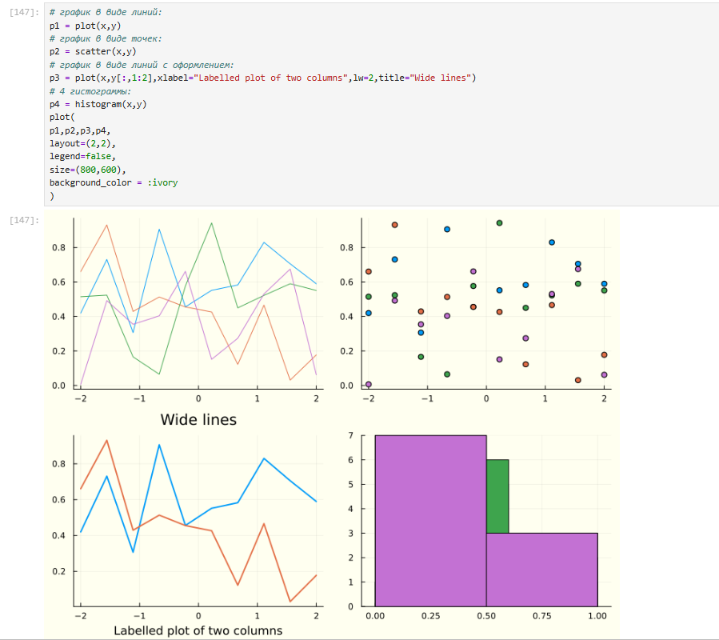
Рис. 43: Объединение нескольких графиков в одной сетке
Обратите внимание, что атрибуты на отдельных графиках применяются к отдельным графикам, в то время как атрибуты в последнем вызове plot применяются ко всем графикам.
Разнообразные варианты представления данных (рис. 44):
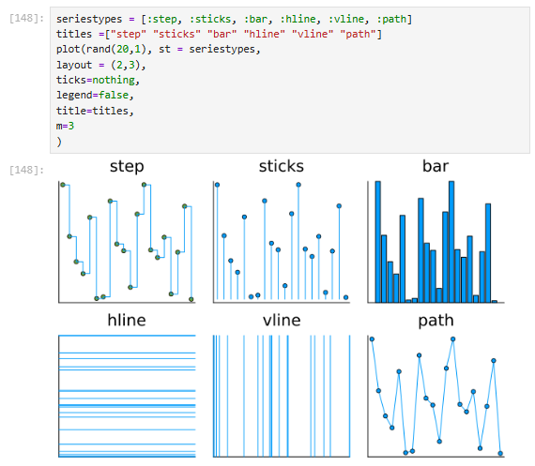
Рис. 44: Разнообразные варианты представления данных
Применение макроса [layout?] наиболее простой способ определения сложных макетов. Точные размеры могут быть заданы с помощью фигурных скобок, в противном случае пространство будет поровну разделено между графиками (рис. 45):
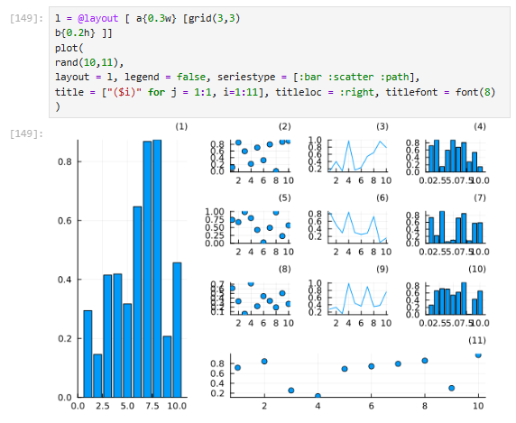
Рис. 45: Демонстрация применения сложного макета для построения графиков

2.16 Самостоятельное выполнение
Выполнение задания №1 (рис. 46):
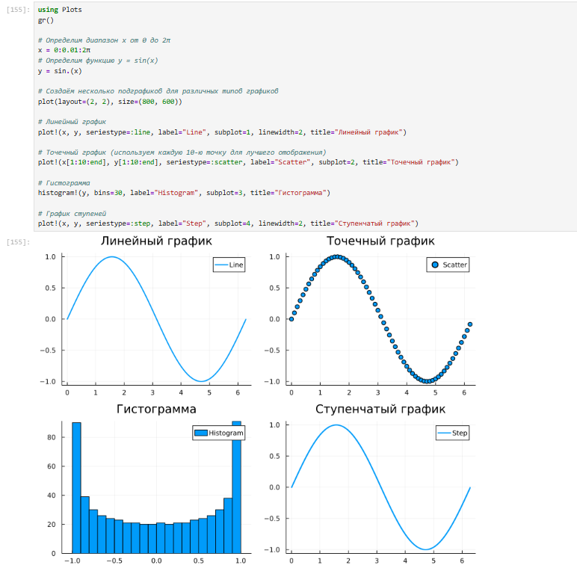
Рис. 46: Решение задания №1
Выполнение задания №2 (рис. 47):
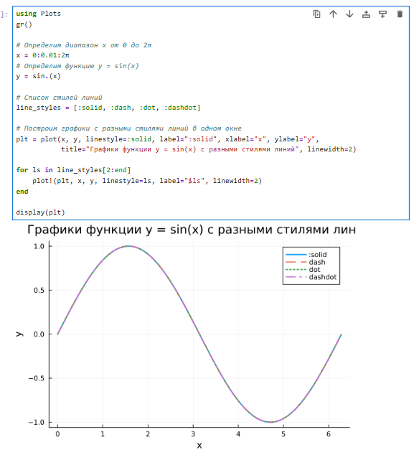
Рис. 47: Решение задания №2
Выполнение задания №3 (рис. 48):
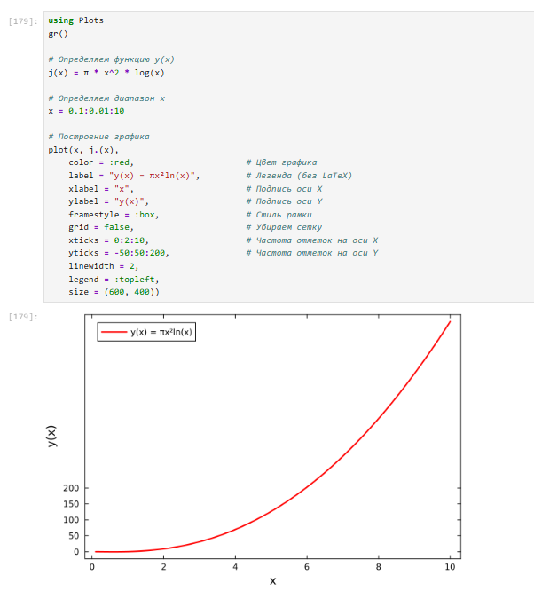
Рис. 48: Решение задания №3
Выполнение задания №4 (рис. 49):
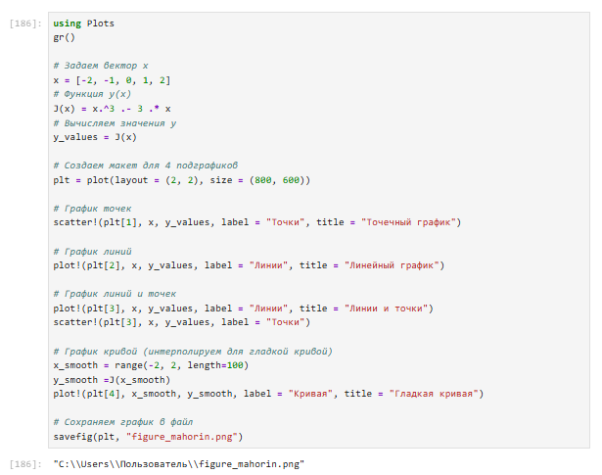
Рис. 49: Решение задания №4
Выполнение задания №5 (рис. 50 - рис. 51):
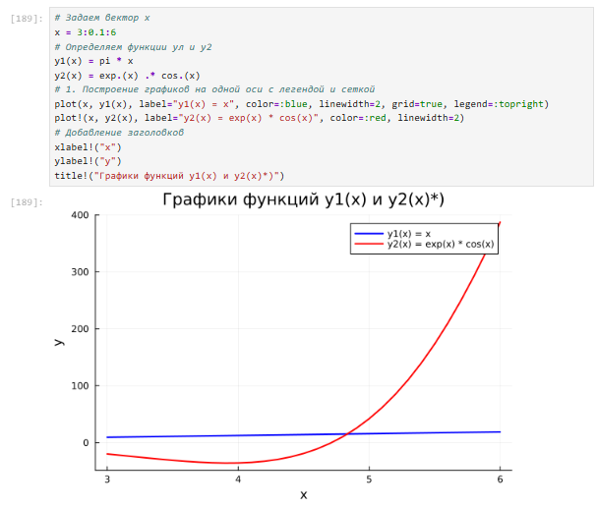
Рис. 50: Решение задания №5
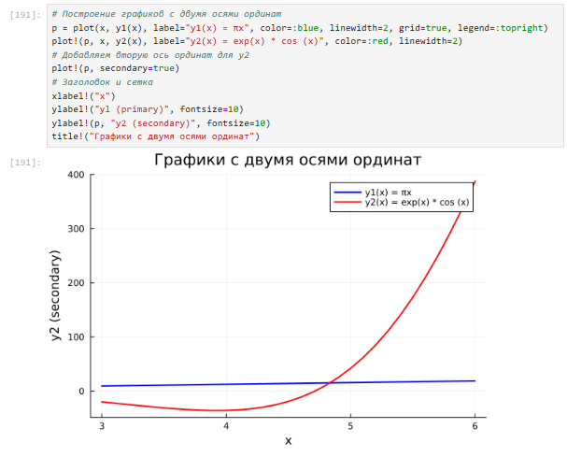
Рис. 51: Решение задания №5
Выполнение задания №6 (рис. 52):
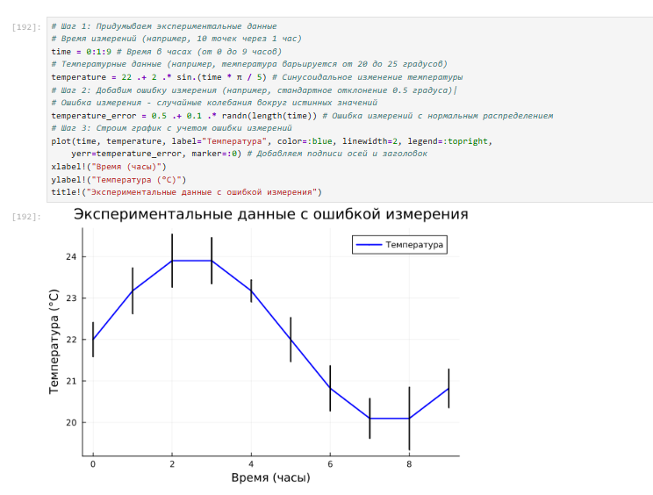
Рис. 52: Решение задания №6
Выполнение задания №7 (рис. 53):
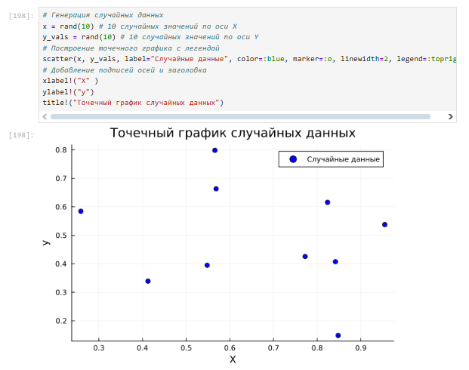
Рис. 53: Решение задания №7
Выполнение задания №8 (рис. 54):
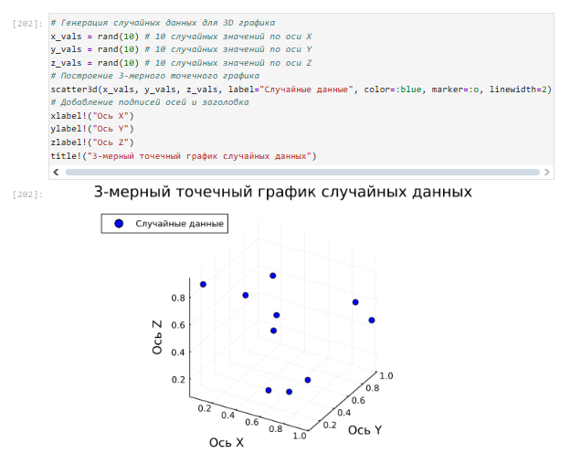
Рис. 54: Решение задания №8
Выполнение задания №9 (рис. 55):
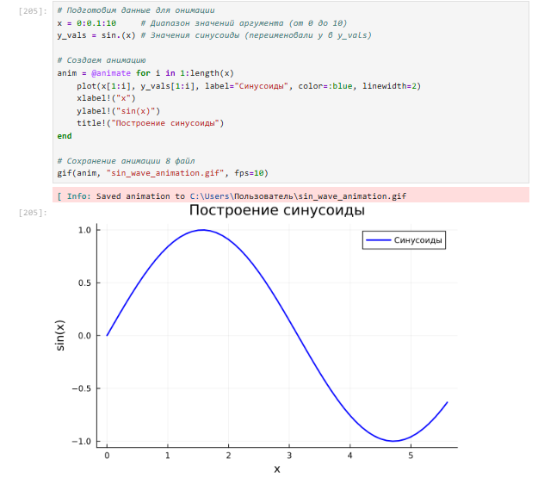
Рис. 55: Решение задания №9
Выполнение задания №10 (рис. 56):
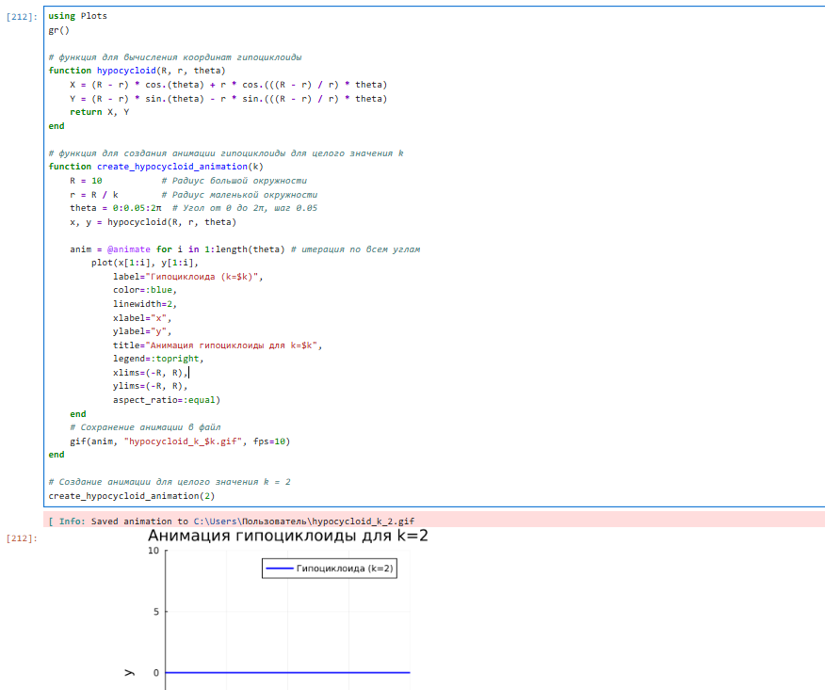
Рис. 56: Решение задания №10
Выполнение задания №11 (рис. 57):
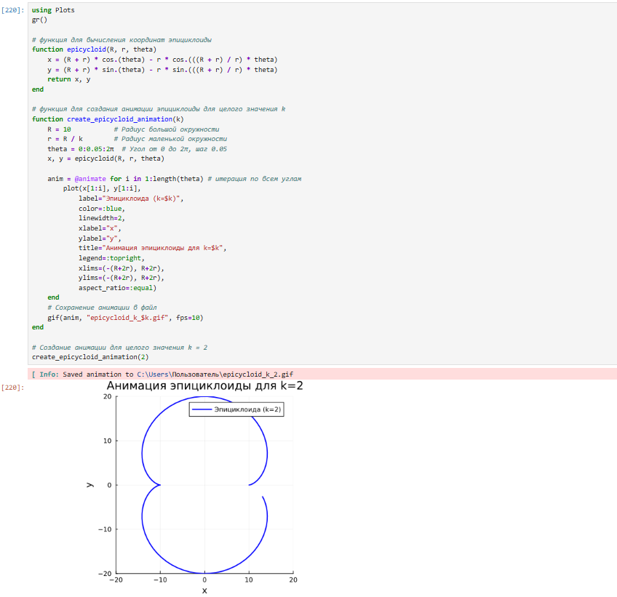
Рис. 57: Решение задания №11

3 Вывод
В ходе выполнения лабораторной работы был освоен синтаксис языка Julia для построения графиков.

4 Список литературы. Библиография
[1] Julia Documentation: https://docs.julialang.org/en/v1/

